La respiration : synthèse.

Notre organisme a besoin d’oxygène pour fonctionner. Il est alimenté en oxygène (O₂) par l’air que nous inspirons et expirons à chaque instant.

Le nez, la gorge, la trachée, les poumons et les muscles pectoraux forment l’appareil respiratoire. Leur fonction consiste à apporter l’oxygène à notre organisme et à le débarrasser du gaz carbonique (CO₂).

La cage thoracique protège les poumons. Lorsque nous respirons, nous nous servons des muscles présents entre et sous les côtes. Le muscle situé sous les côtes s’appelle le diaphragme. C'est grâce à ce muscle que nos côtes se soulèvent et s'abaissent.
Lorsque nous inspirons, nos poumons se gonflent, notre cage thoracique se soulève et le diaphragme se contracte.
Lorsque nous expirons, notre cage thoracique s’abaisse, nos poumons se vident et le diaphragme se relâche. (=> expérience 1)

L’air est inspiré par le nez. Celui-ci agit comme un filtre, retenant les impuretés grâce à de minuscules cils vibratiles et à un mucus collant. L’air est également chauffé et humidifié avant de passer dans la gorge puis dans la trachée.

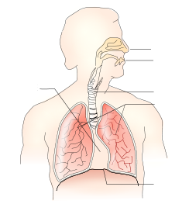

nez
bouche
trachée
Emplacement du coeur
poumons

diaphragme

A sa base, la trachée se divise en deux tuyaux, l’un se dirigeant vers le poumon droit, l’autre vers le poumon gauche. Ces tuyaux sont les bronches.
A l’intérieur des poumons, les bronches se ramifient et forment les bronchioles. Les bronchioles se terminent chacune en un ensemble de petites poches d’air, les alvéoles.
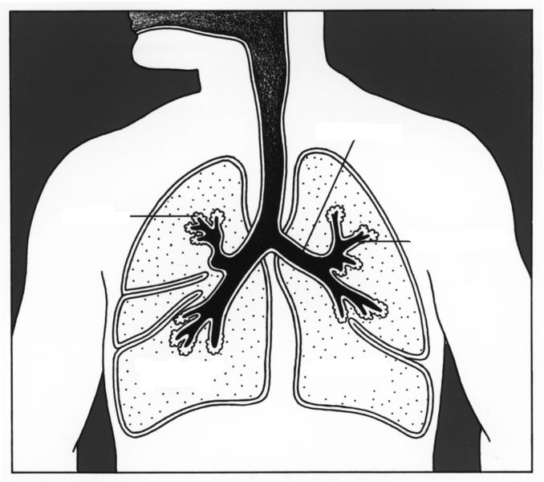

BRONCHE
TRACHEE

ALVEOLE
BRONCHIOLE

Les poumons se composent des centaines de millions d’alvéoles. C’est par les capillaires des alvéoles que l’oxygène passe dans le sang et est par la suite acheminé dans le corps. Le gaz carbonique, lui, emprunte le chemin inverse et retourne dans les alvéoles d’où il sera évacué (lors de l’expiration).

